metabolomique

Sciences en tête biologie-année 2021-2022

Étude du métabolome, c’est-à-dire l’identification et la quantification de l’ensemble des métabolites présents dans une cellule, un tissu ou un organisme. Un métabolite est une petite molécule (inférieure à 1 kDa) formée au cours du métabolisme : sucres, acides aminés, acides gras...

1. PRINCIPE

L’un des buts étant de comparer les métabolomes de deux individus afin de faire le lien entre génotypes et phénotypes. Il est également possible de comparer des métabolomes d'un même individu dans des différentes conditions (disponibilité nutriments, état physiologique...) afin de montrer l'influence du milieu sur le phénotype exprimé.

Il existe plusieurs méthodes pour identifier et quantifier des métabolites en utilisant la chromatographie et spectrométrie de masse ou la résonance magnétique nucléaire :

- Métabolomique : identification et quantification non ciblées de tous les métabolites présents dans un échantillon. La formule chimique brute d’un composé est déterminée à partir de sa masse et de sa distribution isotopique.

- Analyse ciblée : détection et quantification rapide des métabolites prédéfinis

- Profilage métabolique : identification des composés appartenant à une voie métabolique donnée

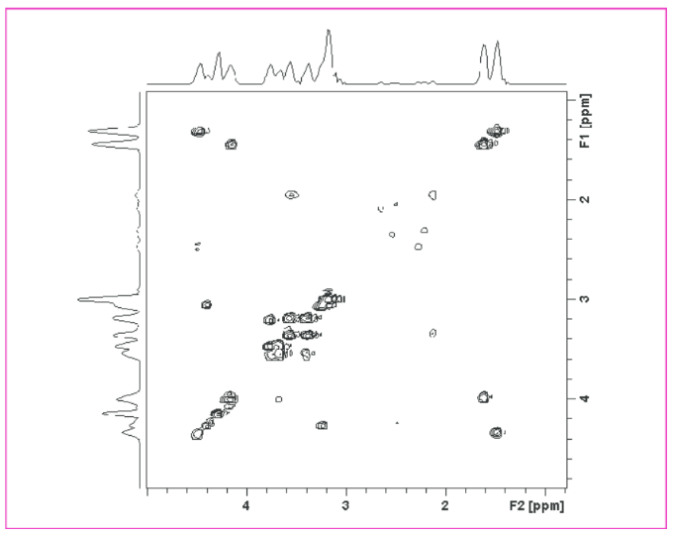- Empreinte métabolique : comparaison qualitativement et quantitativement des métabolomes avec un échantillon de référence. Par exemple, la comparaison entre un patient sain et un atteint.

**Spectre 2D d’un mélange de métabolites**

[https://www.researchgate.net/figure/Spectre-2D-ultra-rapide-correlant-les-protons-dans-un-melange-de-metabolites-100- mM_fig4_233324626](https://www.researchgate.net/figure/Spectre-2D-ultra-rapide-correlant-les-protons-dans-un-melange-de-metabolites-100-%20mM_fig4_233324626)

Avantages et inconvénients

|  |  |
| --- | --- |
| Avantages | Inconvénients |
| Mise en évidence d’interactions métaboliques non détectables avec des approches biochimiques traditionnelles. | Etant récente, il y a des limites techniques freinant l’expansion des applications de la métabolomique. |
| Permet la découverte de nouvelles cibles thérapeutiques en comparant des échantillons composés de métabolites. | Seuil de concentration encore élevé pour la détection des métabolites. |
| Existence d’une base de données permettant d’obtenir des informations cliniques et biochimiques pour chaque métabolite (seuil de détection, modification du niveau d’expression…). | Pas de standardisation des méthodes de prélèvement des échantillons : manque de fiabilité, de reproductibilité et de pertinence des analyses métabolomiques. |

Applications

Au niveau médical, cette technique est un outil essentiel pour comprendre les pathologies rénales. Le rein étant responsable de la filtration sanguine et de la production d’urine. En effet, les trois principales sources des métabolites sont l’urine, le sang et les tissus. La métabolomique a permis de confirmer de nombreuses cibles impliquées dans les processus cancéreux et d’identifier de nouvelles voies de signalisation.

Sources et en savoir plus

E. Jobard et al. 2010. La métabolomique : un nouvel outil pour la recherche translationnelle en cancérologie, Springer-Verlag, 409-414.

**La métabolomique au service de la médecine - L’exemple du carcinome rénal** http://www.ipubli.inserm.fr/bitstream/handle/10608/8116/MS_2013_05_463.html?sequence=13&i sAllowed=y

**Métabolomique**

<https://www.phylogene.com/index.php?pagendx=222>

**Wikipédia-Métabolomique** https://fr.wikipedia.org/wiki/M%C3%A9tabolomique#:~:text=La%20m%C3%A9tabolomique%20est% 20une%20science,%2C%20un%20organe%2C%20un%20organisme